Création d'un nouveau processus

* En C, on peut créer un nouveau processus grâce à la fonction fork :
  + **pid_t fork(void);**
* Cette fonction :
  + Crée un processus fils
  + Renvoie un identifiant de processus PID
  + On peut tester si on est le processus père ou le processus père grâce au PID renvoyé
    - fork renvoie 0 pour le fils
    - fork renvoie l'identifiant du fils au père
* Autres fonctions utiles :
  + **pid_t getpid(void);** pour avoir l'id du processus courant
  + **pid_t getppid(void);** pour avoir l'id du processus père

PR - Concurrence C 6

Création d'un nouveau processus (2)

* En pratique :
  + Tout se passe dans le même code
  + On teste le retour de fork pour savoir si on est le père ou le fils
    - **if(fork()==0) {...}**
  + Cela permet de distinguer ensuite les exécutions du processus fils et du père
  + Points sur lesquels il faut être attentif
    - Les variables ne sont pas partagées
    - À la création d'un processus fils, l'espace d'adressage du père est copiée

PR - Concurrence C 7

Exemple

**int main() {**

**int id=getpid();**

**printf("Je suis le processus %d\n",id); printf("Je fais un fork\n");**

**int idfork=fork();**

**if(idfork==0){**

**int idfils=getpid();**

**int idpere=getppid();**

**printf("Je suis %d fils de %d\n",idfils,idpere);**

**} else {**

**printf("Mon fils est %d\n",idfork); int etat;**

**waitpid(idfork, &etat, 0);**

**}**

**return 0;**

**}**

PR - Concurrence C 8

Serveur concurrent avec fork

* Au niveau du serveur, après
  + **int sock2=accept(sock,(struct sockaddr *)&caller,&size);**
* Le serveur créera un processus fils avec **fork**
* Le processus fils devra
  + Fermer son descripteur **sock**
  + Communiquer avec le client via son descripteur **sock2**
  + Fermer **sock2** à la fin de la communication
  + Faire **exit** pour terminer son exécution
* Le processus père devra
  + Fermer son descripteur **sock2**
  + Retourner sur l'**accept** pour attendre une nouvelle connexion
* **Vu que les espaces d'adressage sont copiés, si le père ferme son sock2, il ne ferme pas celui du fils**

PR - Concurrence C 10

Exemple



|  |  |
| --- | --- |
| **int main() {** |  |
| **int sock=socket(PF_INET,SOCK_STREAM,0);** |  |
| **struct sockaddr_in sockaddress;** |  |
| **sockaddress.sin_family=AF_INET;** |  |
| **sockaddress.sin_port=htons(4244);** |  |
| **sockaddress.sin_addr.s_addr=htonl(INADDR_ANY);** |  |
| **int r=bind(sock,(struct sockaddr *)&sockaddress,sizeof(struct sockaddr_in));** |  |
| **if(r==0){** |  |
| **r=listen(sock,0);** |  |
| **if(r==0){** |  |
| **struct sockaddr_in caller;** |  |
| **socklen_t si=sizeof(caller);** |  |
| **while(1){** |  |
| **int sock2=accept(sock,(struct sockaddr *)&caller,&si);** |  |
| **if(sock2>=0){** |  |
| **int idfork=fork();** |  |
| **if(idfork==0){** |  |
| **close(sock);** |  |
| **/*Code de communication*/** |  |
| **close(sock2);** |  |
| **exit(0) ;** |  |
| **}** |  |
| **else{** |  |
| **close(sock2);** |  |
| **}** |  |
| **}** |  |
| **}** |  |
| **}** |  |
| **return 0;** | 11 |
| **}** |  |

Création de thread

* Pour créer un thread, on utilise la fonction de création de thread :
* **int pthread_create(**

**pthread_t *thread, //On stockera les données du thread créé const pthread_attr_t *attr, // Attributs du thread**

**void *(*start_routine) (void *), // Fonctions à exécuter void *arg); // Arguments de la fonction à exécuter**

* En pratique pour les attributs, on mettra **NULL** pour avoir les attributs par défauts
* Ces attributs permettent par exemple de donner une politique pour l'ordonnancer
* Le code qu'exécutera est donné par la fonction **start_routine**
* Dès que la fonction **pthread_create** a fini, le thread est créé et s'exécute

PR - Concurrence C 17

Création de thread en pratique

* On créé une fonction qui contient le code a exécuté par chacun des threads, de signature
  + **void *function(void *)**
* Si on veut donner des arguments à cette fonction au moment de l'appel de thread
  + on les passe comme dernière argument de la fonction **pthread_create**
* Il faut parfois attendre la fin d'exécution des thread créé :
  + si le programme principale termine avant, les threads sont détruits
  + on peut utiliser pour cela la fonction
    - **int pthread_join(pthread_t thread, void **value_ptr);**
  + le deuxième argument est celui créé par pthread_create
  + value_ptr est la valeur renvoyé par le thread en appelant
    - **void pthread_exit(void *value_ptr);**
  + Attention : un appel à exit fait terminer le processus !!!!

PR - Concurrence C 18

Exemple

* On commence par donner le code que va exécuter

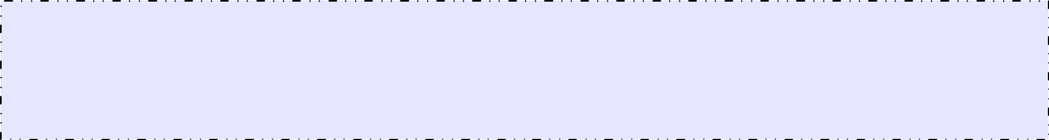

**void *affiche(void * arg){**

**char *s=(char *) arg;**

**printf("Mon message est :%s",s);**

**return NULL;**

**}**

* Ensuite pour créer un thread qui exécute cette fonction, on procède ainsi

**pthread_t th1;**



**char *s1="Je suis thread 1\n";**

**int r1=pthread_create(&th1,NULL,affiche,s1);**

* Finalement on peut faire un join pour attendre la fin du processus



**pthread_join(th1,NULL);**

PR - Concurrence C 19

Exemple avec retour de fonction



**int main(){**

**pthread_t th1, th2;**

**char *s1="Je suis thread 1\n";**

**char *s2="Je suis thread 2\n";**

**pthread_create(&th1,NULL,affiche,s1);**

**pthread_create(&th2,NULL,affiche,s2);**

**char *r1;**

**char *r2;**

**pthread_join(th1,(void **)&r1);**

**pthread_join(th2,(void **)&r2);**

**printf("%s",r1);**

**printf("%s",r2);**

**return 0;**

**}**

**void *affiche(void *ptr){**

**char *s=(char *)ptr;**

**printf("Mon message est : %s",s);**

**char *mess=(char*)malloc(100*sizeof(char)); strcat(mess,s);**

**strcat(mess," Fini\n");**

**return mess;**

**}**

PR - Concurrence C 21

Exemple avec pthread_exit

**int main(){**



**pthread_t th1, th2;**

**char *s1="Je suis thread 1\n";**

**char *s2="Je suis thread 2\n";**

**pthread_create(&th1,NULL,affiche,s1);**

**pthread_create(&th2,NULL,affiche,s2);**

**char *r1;**

**char *r2;**

**pthread_join(th1,(void **)&r1);**

**pthread_join(th2,(void **)&r2);**

**printf("%s",r1);**

**printf("%s",r2);**

**return 0;**

**}**

**void *affiche(void *ptr){**

**char *s=(char *)ptr;**

**printf("Mon message est : %s",s);**

**char *mess=(char *)malloc(100*sizeof(char)); strcat(mess,s);**

**strcat(mess," Fini\n");**

**pthread_exit(mess);**

**}**

PR - Concurrence C 22

Partage de variables – pthread_create



**void *inc(void *ptr);**

**int a=0;**

**int main(){**

**pthread_t th1, th2;**

**pthread_create(&th1,NULL,inc,NULL);**

**pthread_create(&th2,NULL,inc,NULL);**

**pthread_join(th1,NULL);**

**pthread_join(th2,NULL);**

**printf("a vaut %d\n",a);**

**return 0;**

**}**

**void *inc(void *ptr){**

**a=a+1;**

**return NULL;**

**}**

PR - Concurrence C 24

Retour sur notre serveur concurrent

* Pour programmer le serveur concurrent avec des threads, on va :
  + Créer un thread après chaque **accept**
  + La fonction qui sera exécuté par chaque thread sera en charge de la communication
  + Il faudra passer en argument de cette fonction, le descripteur de socket
    - En faisant attention à comment on le passe
  + Le thread devra uniquement fermer sa socket de communication lorsque sa conversation avec le client prendra fin
  + Le programme principal qui est censé ne jamais terminé (boucle **while(1){...}**) n'aura pas besoin de faire des **pthread_ join** pour attendrela fin d'exécution des thread communiquant avec les clients.

PR - Concurrence C 2

Serveur concurrent (1)

**void *comm(void *arg){**



**int sockcomm=*((int *)arg); char *mess="Hi\n";**

**send(sockcomm,mess,strlen(mess)*sizeof(char),0); char buff[100];**

**int recu=recv(sockcomm,buff,99*sizeof(char),0); buff[recu]='\0';**

**printf("Message recu : %s\n",buff);**

**close(sockcomm);**

**return NULL;**

**}**

PR - Concurrence C 26

Serveur concurrent (2)

**int main() {**



**int sock=socket(PF_INET,SOCK_STREAM,0);**

**struct sockaddr_in sockaddress; sockaddress.sin_family=AF_INET; sockaddress.sin_port=htons(4244); sockaddress.sin_addr.s_addr=htonl(INADDR_ANY);**

**int r=bind(sock,(struct sockaddr *)&sockaddress,sizeof(struct**

**sockaddr_in));**

**if(r==0){**

**r=listen(sock,0);**

**if(r==0){**

**struct sockaddr_in caller;**

**socklen_t si=sizeof(caller);**

**while(1){**

**int sock2=accept(sock,(struct sockaddr*)&caller,&si); if(sock2>=0){**

**pthread_t th;**

**pthread_create(&th,NULL,comm,&sock2);**

**}**

**}**

**}**

**}**

**return 0;**

**}**

PR - Concurrence C 27

Mauvais exemple serveur

**int main() {**

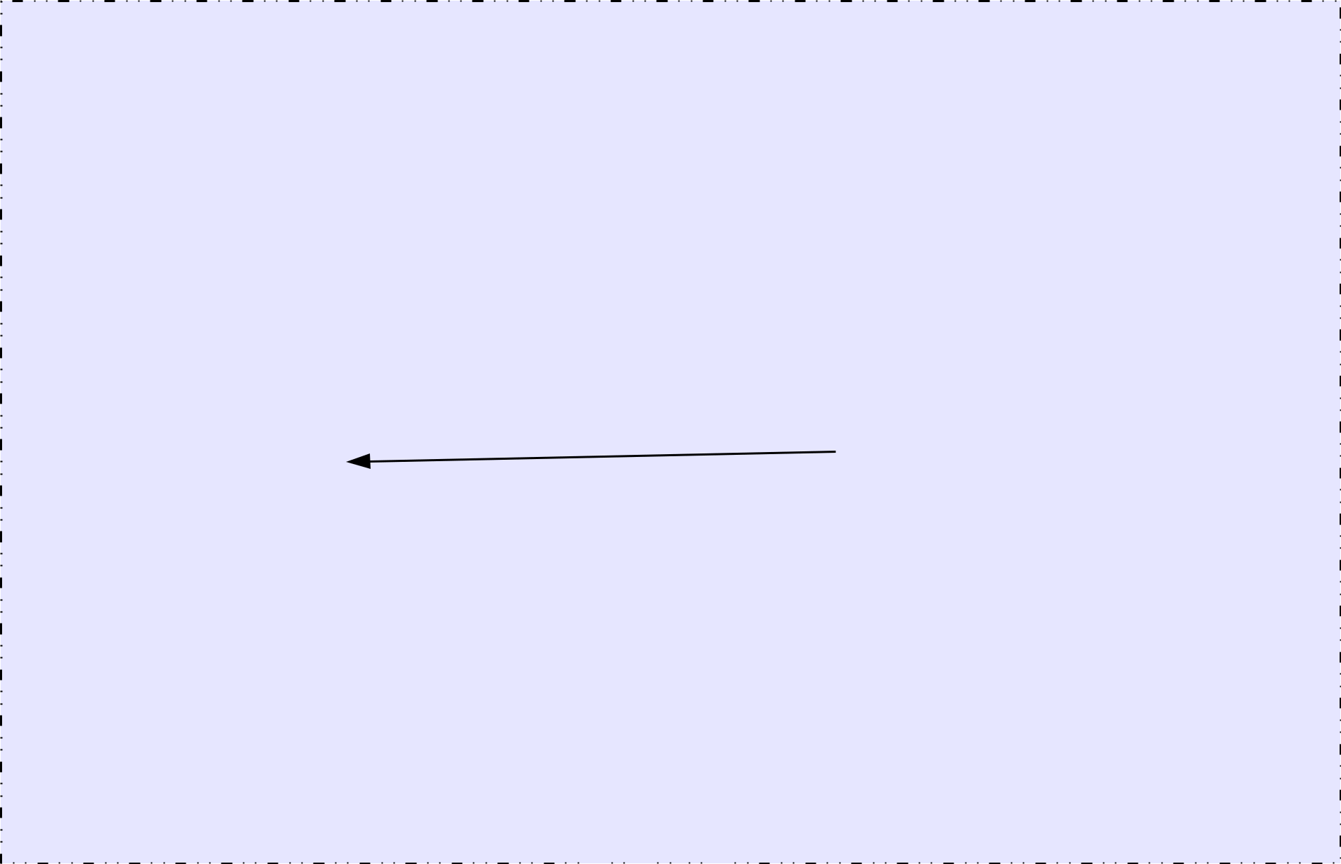

**int sock=socket(PF_INET,SOCK_STREAM,0);**

**struct sockaddr_in sockaddress; sockaddress.sin_family=AF_INET; sockaddress.sin_port=htons(4244); sockaddress.sin_addr.s_addr=htonl(INADDR_ANY);**

**int r=bind(sock,(struct sockaddr *)&sockaddress,sizeof(struct**

|  |  |  |
| --- | --- | --- |
| **if(r==0){** | **sockaddr_in));** |  |
| **r=listen(sock,0);** |  |  |
| **if(r==0){** |  |  |
| **struct sockaddr_in caller;** |  |  |
| **socklen_t si=sizeof(caller);** | **NON !!!!** |  |
| **int sock2 ;** |  |
| **while(1){** |  |  |

**sock2=accept(sock,(struct sockaddr*)&caller,&si); if(sock2>=0){**

**pthread_t th;**

**pthread_create(&th,NULL,comm,&sock2);**

**}**

**}**

**}**

**}**

**return 0;**

**}**

PR - Concurrence C 28

Explication

* Dans l'exemple précédent :
  + la variable sock2 sera partagée entre tous les threads de communication
* Si un nouveau client arrive et que le accept est exécuté avant que le thread précédent ait pu stocké la valeur de sock2 concernant sa communication, il y aura des problèmes
* Pour cela il suffit que le client soit lent avant de stocker la valeur de sock2 pour sa communication
* En fait le problème arrive aussi dans l'exemple précédent
* **Bonne pratique de programmation : allouez dynamiquement la mémoire pour stocker les descripteurs**
* Et bien entendu il faut faire les free correspondant.

PR - Concurrence C 29

Exemple serveur correct

**int main() {**



**int sock=socket(PF_INET,SOCK_STREAM,0);**

**struct sockaddr_in sockaddress; sockaddress.sin_family=AF_INET; sockaddress.sin_port=htons(4244); sockaddress.sin_addr.s_addr=htonl(INADDR_ANY);**

**int r=bind(sock,(struct sockaddr *)&sockaddress,sizeof(struct**

**sockaddr_in));**

**if(r==0){**

**r=listen(sock,0);**

**if(r==0){**

**struct sockaddr_in caller;**

**socklen_t size=sizeof(caller);**

**while(1){**

**int *sock2=(int *)malloc(sizeof(int));**

**\*sock2=accept(sock,(struct sockaddr *)&caller,&si); if(sock2>=0){**

**pthread_t th;**

**pthread_create(&th,NULL,comm,sock2);**

**}**

**}**

**}**

**}**

**return 0;**

**}**

PR - Concurrence C 30

Attention au partage des données

●

●

●

Les threads s'exécutent en parallèle

Vous ne pouvez faire aucune hypothèse sur l'ordonnanceur

Si on n'est pas attentif sur la manipulation des variables partagées, on peut observer des comportements étranges

* Par exemple :
  + Un thread teste si une variable entière est positive avant de la décrémenter
  + Il est interrompu entre le test et la décrémentation
  + Un autre thread met la variable partagée à 0
  + Le premier thread met la variable à -1 ... ce qu'on ne voulait pas

PR - Concurrence C 31

Les verrous en C

* La librairie POSIX a des verrous de type :
  + **pthread_mutex_t verrou ;**
* La première chose à faire est initialisée le verrou
* Le plus simple consiste à faire :
  + **verrou=PTHREAD_MUTEX_INITIALIZER ;**
* Pour prendre le verrou, on utilise la fonction :
  + **int pthread_mutex_lock(pthread_mutex_t *mutex);**
* Et pour libérer le verrou on utilise :
  + **int pthread_mutex_unlock(pthread_mutex_t *mutex);**
* Ces deux fonctions renvoient 0 si tout se passe bien

PR - Concurrence C 34

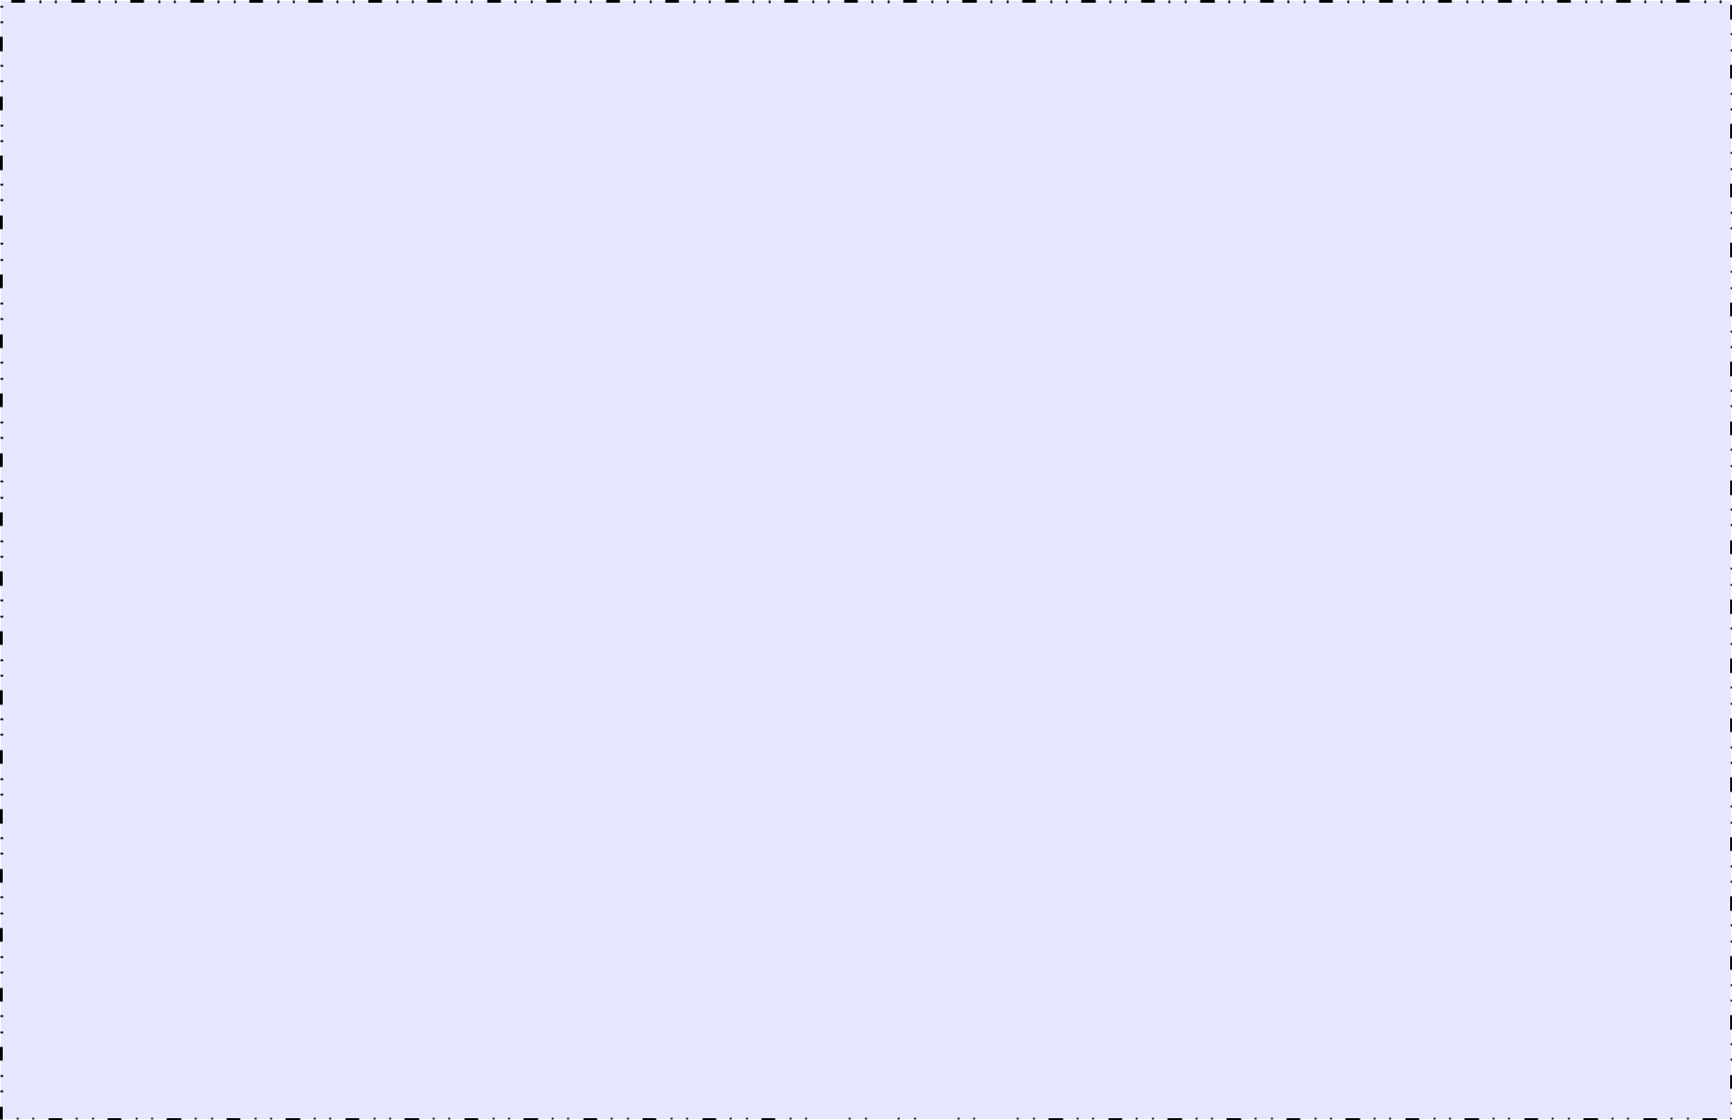Exemple utilisation de verrou

**pthread_mutex_t verrou= PTHREAD_MUTEX_INITIALIZER;**

**int a=0;**

**int main(){**

**pthread_t th1, th2,th3;**

**pthread_create(&th1,NULL,inc,NULL);**

**pthread_create(&th2,NULL,dec,NULL);**

**pthread_create(&th3,NULL,dec,NULL);**

**pthread_join(th1,NULL);**

**pthread_join(th2,NULL);**

**pthread_join(th3,NULL);**

**printf("a vaut %d\n",a);**

**return 0;**

**}**

**void *inc(void *ptr){**

**pthread_mutex_lock(&verrou);**

**a=a+1;**

**pthread_mutex_unlock(&verrou);**

**return NULL;**

**}**

**void *dec(void *ptr){**

**pthread_mutex_lock(&verrou);**

**if(a>0){**

**a=a-1;**

**}**

**pthread_mutex_unlock(&verrou);**

**return NULL;**

**}**

PR - Concurrence C 35